Lab 5

I. Mục đích
Sử dụng các chức năng nâng cao của phần mềm ghost (ghost bằng chế độ dòng lệnh)

II. Yêu cầu
- Sinh viên đổi tên file: Labx_Lop_HoTen_MSSV.doc với các thông tin tương ứng của các bạn
- Sinh viên làm xong câu nào chụp hình lại câu đó lưu trực tiếp vào file: Labx_Lop_HoTen_MSSV.doc (chỉ cần chụp hình kết quả và một số bước cần thiết, không cần phải chụp từng bước)
- Cuối giờ nộp lại toàn bộ bài làm cho giáo viên (Hình thức nộp bài giáo viên thông báo trên lớp)

Sử dụng máy ảo Windows XP có sẵn để thực hiện các yêu cầu sau:
Chia máy ảo thành 4 partition.

- Tạo bản ghost (pdump) Partition 1 bằng chế độ dòng lệnh (Comand Line) và lưu lên Partition thứ 2 cùng ổ cứng với Partition 1 với các yêu cầu dòng lệnh sau:
  - Dung lượng file ghost phải được nén tới mức độ tối đa( -z9)
  - Khi chạy dòng lệnh xong thì tự động tạo file ghost, chương trình ghost không hỏi người dùng thêm bất cứ thứ gì nữa(-sure)
  - Sau khi ghost xong thì tự động khởi động lại máy( -rb)
Ghost -clone,mode=pdump,src=1:1,dst=1:2\mssv.gho -z9 -sure -rb
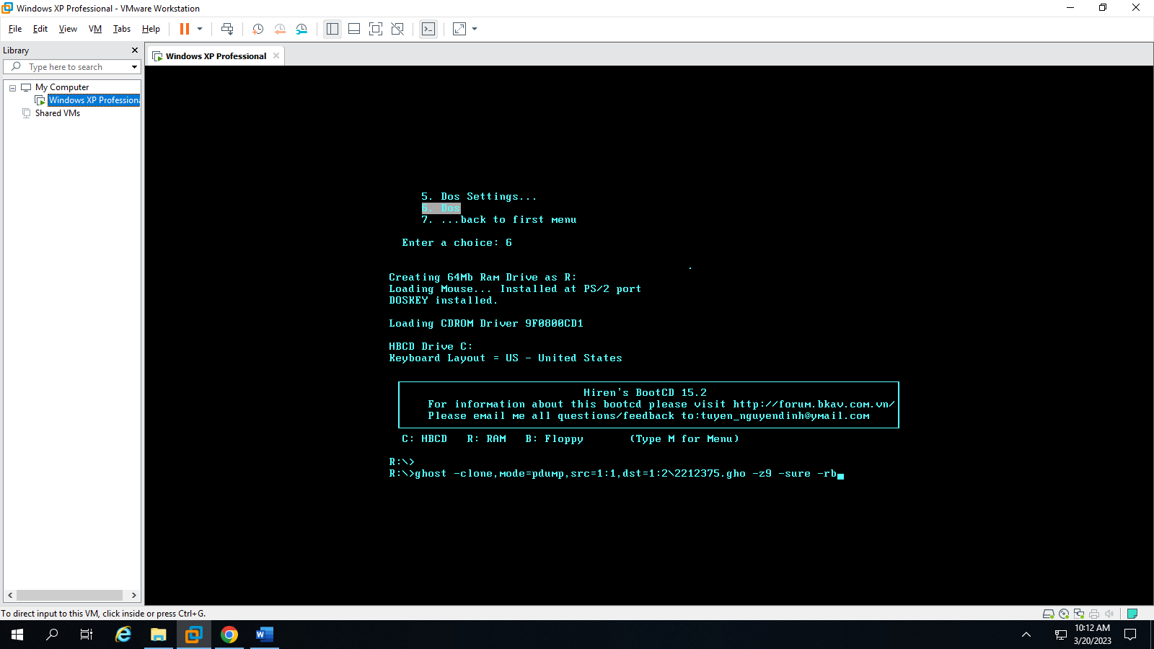
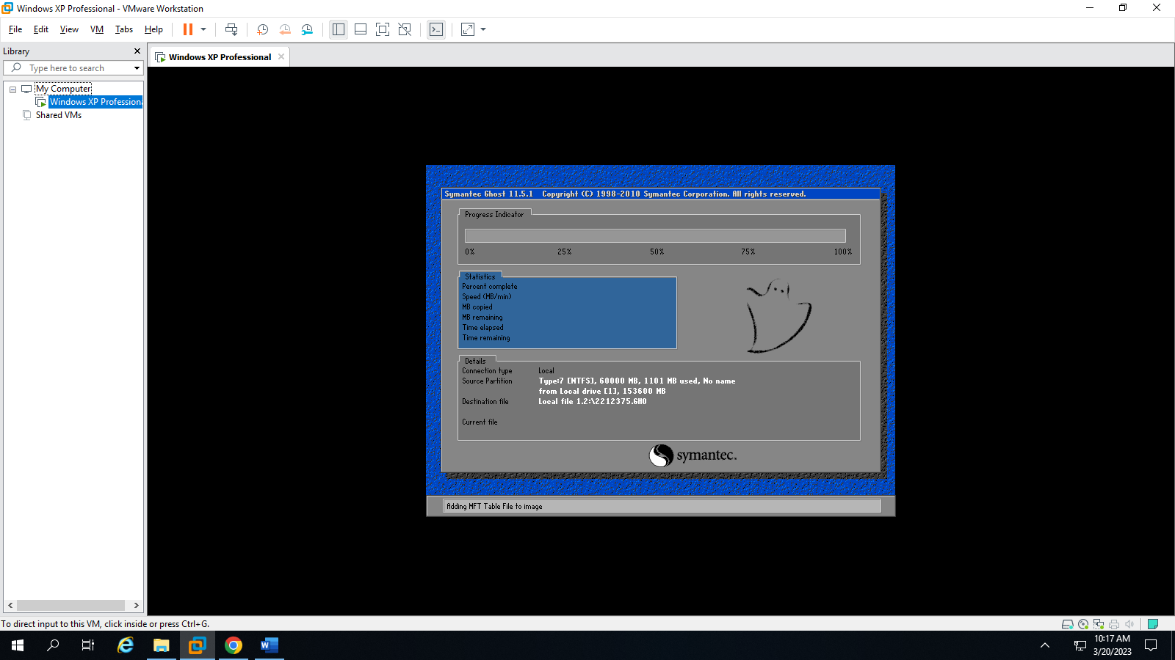
- Bung bản ghost vừa tạo vào Partition 1 bằng chế độ dòng lệnh (Comand Line) với các yêu cầu dòng lệnh sau:
  - Việc bung file ghost phải được thực hiện tự động sau khi gõ xong dòng lệnh ( -sure)
  - Sau khi ghost xong thì tự động khởi động lại máy( -rb)
Ghos -clone,mode=pload,src=1:2\mssv.gho:1,dst=1:1 -rb -sure
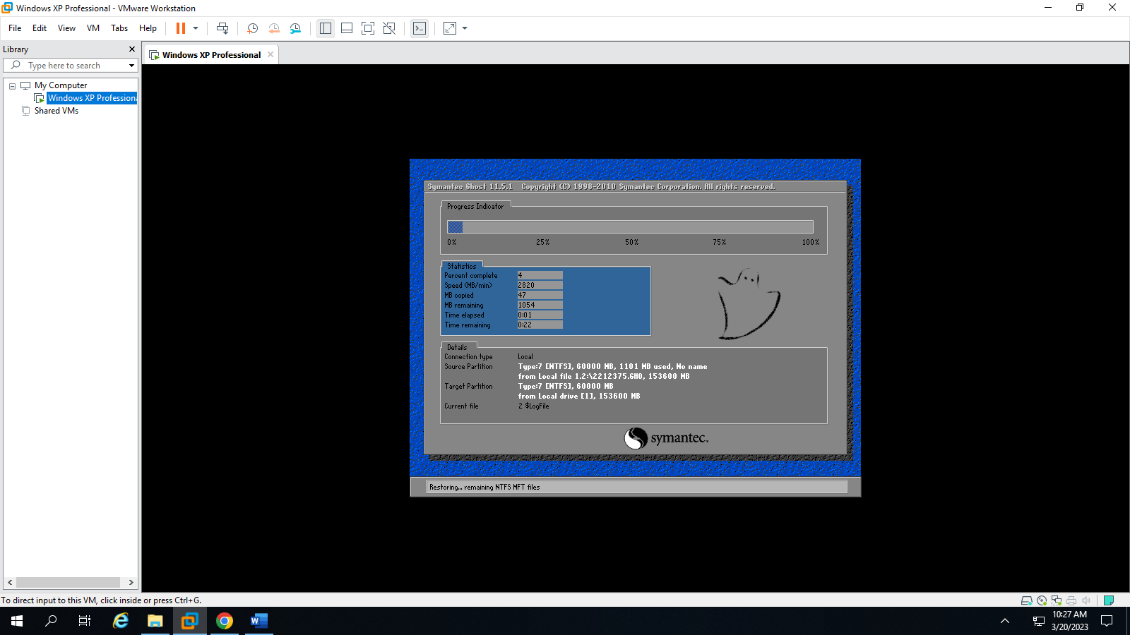
- Copy Partition1 sang Partition 4 bằng chế độ dòng lệnh trong ghost với yêu cầu sau:
  - Việc copy Partition phải được thực hiện tự động sau khi gõ xong dòng lệnh ( -sure)-
  - Sau khi copy xong thì tự động khởi động lại máy( -rb)
ghost -clone,mode=pcopy,src=1:1,dst=1:4 -sure -rb
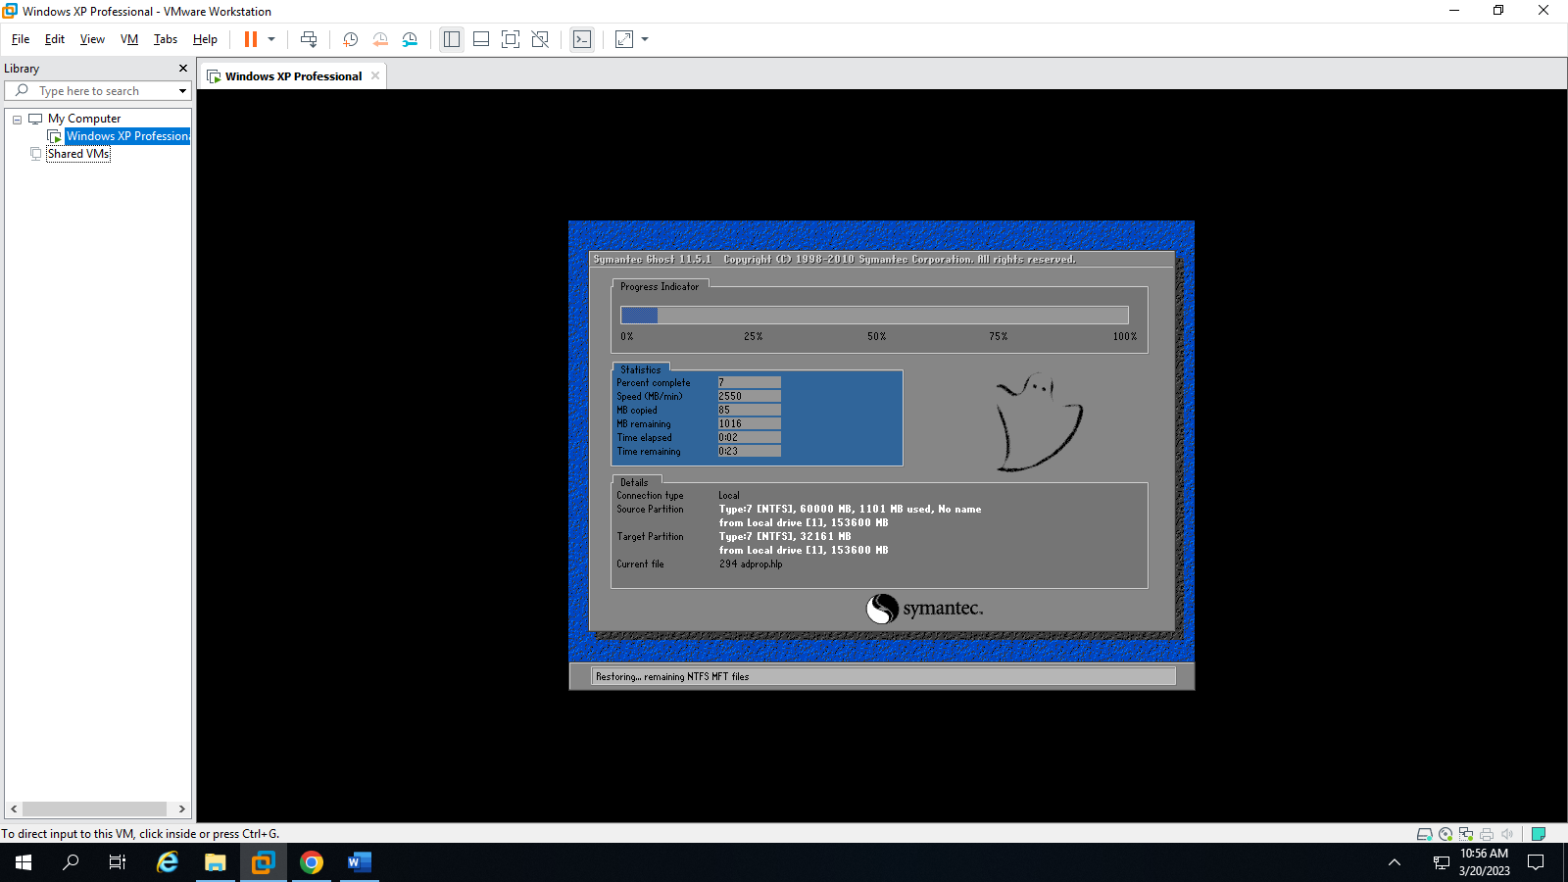
- Gắn thêm ổ cứng thứ 2 vào máy ảo
+ ổ cứng mới 100GB, chia thành 2 partition
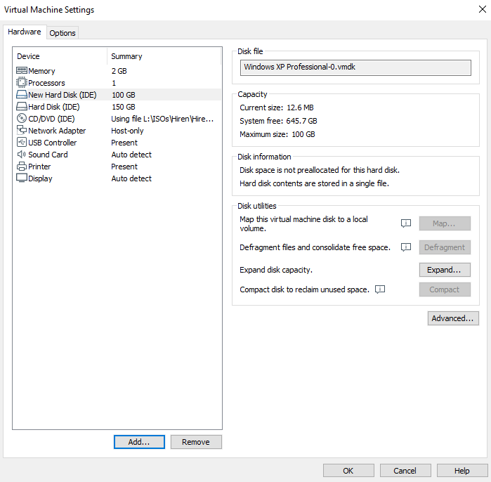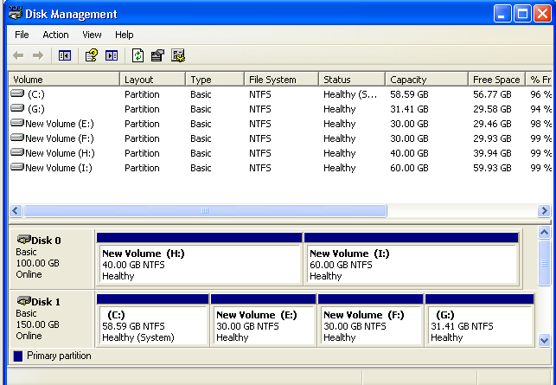
- Tạo bản ghost của ổ cứng thứ nhất và lưu vào Partition thứ 2 của ổ cứng thứ 2 với tên file là Disk1.gho bằng chế độ dòng lệnh với yêu cầu thêm sau
  - Bản ghost tạo ra được nén với mức độ 5
  - Đặt mật khẩu cho file ghost với mật khẩu là MSSV
ghost -clone,mode=dump,src=1:1,dst=2:2\Disk1.gho -z5 -sure -rb -pwd=2212445

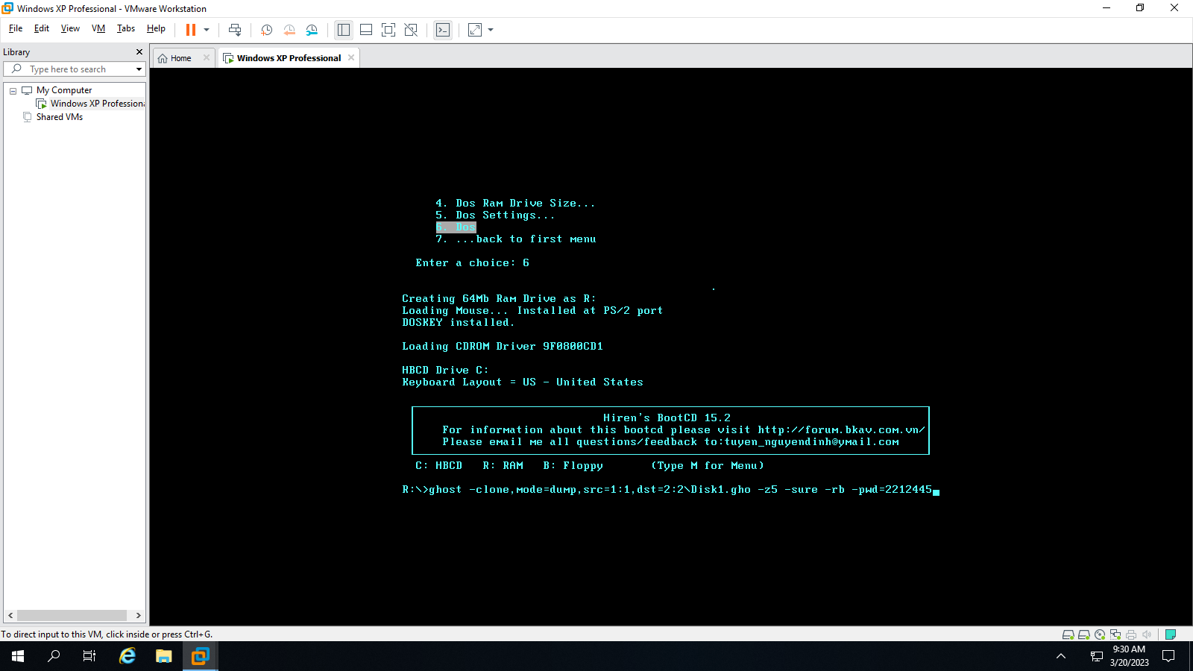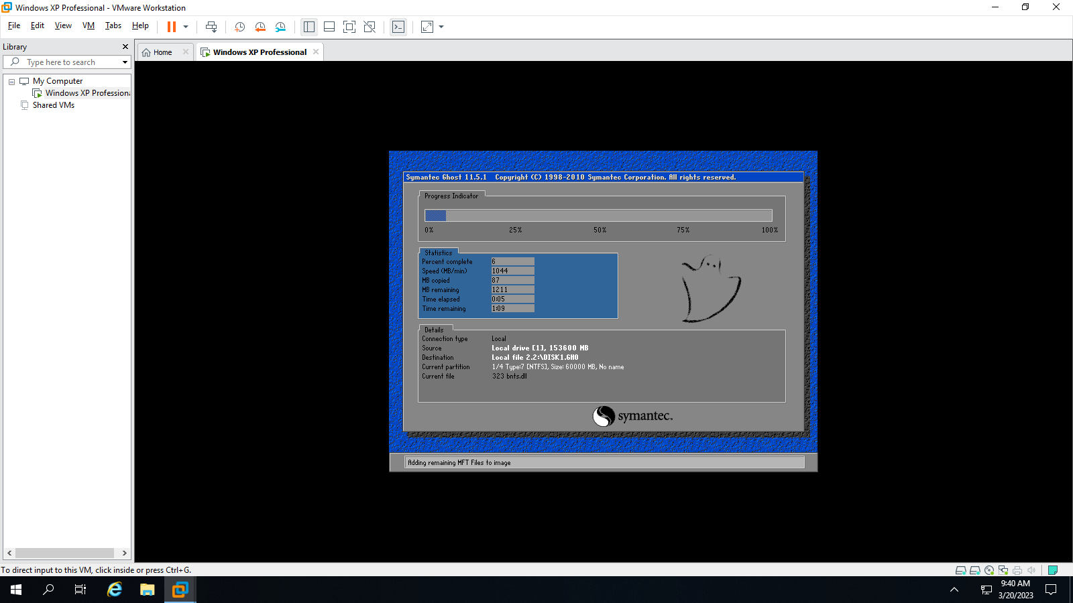
- Lấy Partition 1 trong file ghost Disk1.gho ở câu trên và bung bản ghost vào Partition 1 của Disk 1 bằng chế độ dòng lệnh (Chú ý: bản ghost Disk1.gho có mật khẩu)
ghost -clone,mode=load,src=2:2\Disk1.gho,dst=1:1 -sure -rb
ghost -clone,mode=load,src=2:2\Disk1.gho,dst=1:1 -sure -rb -pwd=2212445
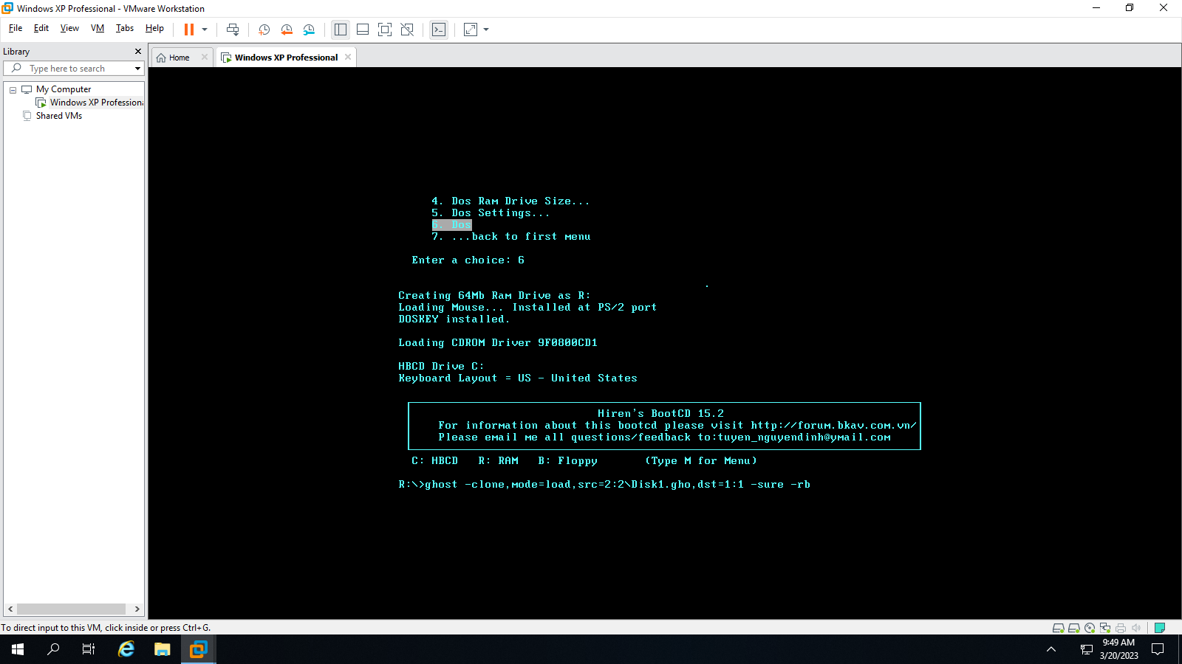

III. Bài tập làm thêm
- Sử dụng máy ảo Windows 10 có sẵn:
Thực hiện lại các câu từ câu 1 đến câu 6 ở phần trên với máy ảo mới cài đặt

